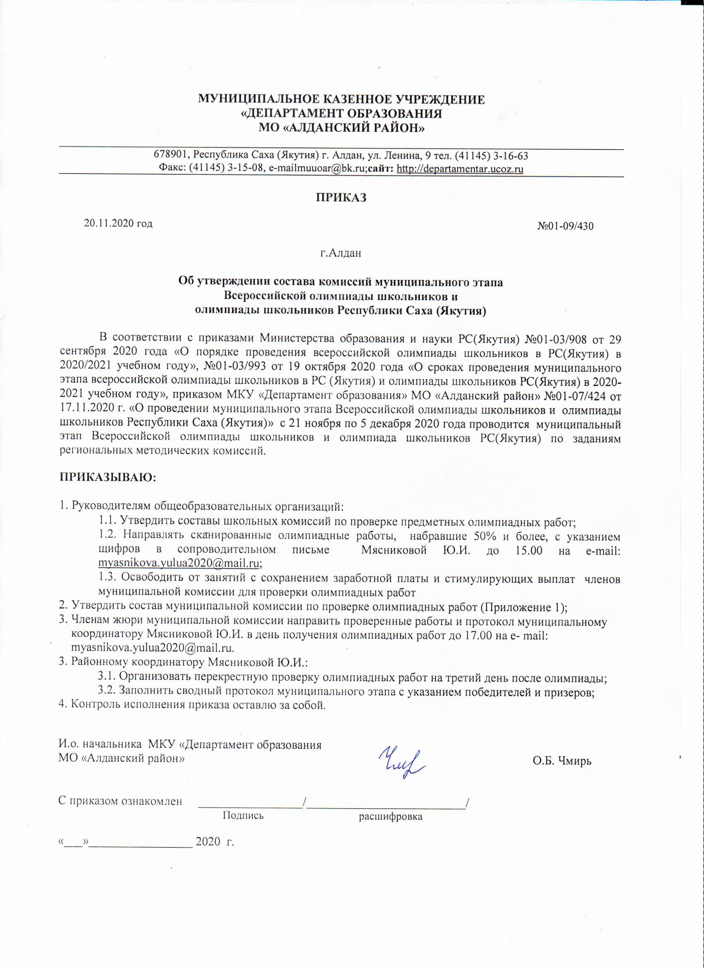

Приложение № 1

к приказу от 20.11.2020г. № 01-09/430

Состав комиссий муниципального этапа
Всероссийской олимпиады школьников и
олимпиады школьников Республики Саха (Якутия)
График проверки
№ п/п | ФИО учителя | Общеобразовательное учреждение | Примечание
Якутский язык– 23.11.2020г.
1. | Егорова М.В. | СОШ №7 с.Кутана
2. | Алексеева Т.И. | СОШ №20 с. Хатыстыр | председатель
3. | Матвеева З.В. | СОШ №37 с. Угоян
Русский язык – 25.11.2020г.
1 | Погорелова И.В. | СОШ № 1 г. Алдан
2 | Косимова О.В. | СОШ № 2 г. Алдан
3 | Шевякова Ю.А. | СОШ № 9 г. Алдан
4 | Кутузова Н.И. | Гимназия г. Алдан
5 | Дворникова А.В. | СОШ с УИОП г. Алдан
6 | Чикачева О.Д. | СОШ с УИОП г. Алдан
7 | Кузякина О.Н. | Гимназия п. Нижний Куранах
8 | Ребяга О.А. | СОШ № 4 п. Нижний Куранах | председатель
9 | Кускова С.А | СОШ № 8 г. Томмот
10 | Герасимова С.В. | СОШ № 23 г. Томмот
Экономика 25.11.2020г.
1 | Довбий И.А. | СОШ № 2 г. Алдан | председатель
2 | Остарова Л.С. | Гимназия г. Алдан
3 | Забелина Е.Г. | СОШ с УИОП г. Алдан
4 | Поночевная Н.А. | МБОУ «Гимназия п.Нижний Куранах»
Английский язык 27.11.2020г.
1 | Лаврентьева Е.С. | СОШ №1 г.Алдан
2 | Бидикина Е.В. | СОШ №1 г.Алдан | председатель
3 | Суханова О.П. | СОШ №2 г.Алдан
4 | Янушевская Б.Б.. | Гимназия г. Алдан
5 | Запорожец В.В. | Алданский лицей
6 | Федо Т.А. | СОШ с УИОП г. Алдан
7 | Олизаренко Ю.В. | Гимназия п.Нижний Куранах
8 | Андреева М.С. | СОШ № 6 г. Томмот
9 | Огренчук Л.М. | СОШ № 36 г. Томмот
Технология (теория) 27.11.2020г.
1 | Бабинский С.Г. | СОШ №1 г. Алдан | председатель  Юноши
2 | Бузов С.Г. | СОШ №9 г. Алдан
3 | Ленинский А.П. | СОШ №10 п.Ленинский
4 | Седых Н.В. | СОШ №6г. Томмот
5 | Фурсо И.В. | СОШ № 2 г. Алдан | председатель  Девушки
6 | Лиханова М.Д. | СОШ № 4 п.Нижний Куранах
7 | Заседателева И.А. | Гимназия п.Нижний Куранах
8 | Нефедова Т.И. | СОШ № 6 г. Томмот
Технология (практика) 28.11.2020г.
1 | Бабинский С.Г. | СОШ № 1 г. Алдан | председатель  Юноши
2 | Бузов С.Г. | СОШ № 9 г. Алдан
3 | Седых Н.В. | СОШ № 6 г. Томмот
4 | Ленинский А.П. | СОШ №10 п.Ленинский
5 | Фурсо И.В. | СОШ № 2 г. Алдан | председатель  Девушки
6 | Лиханова М.Д. | СОШ № 4 п.Нижний Куранах
7 | Заседателева И.А. | Гимназия п.Нижний Куранах
8 | Нефедова Т.И. | СОШ № 6 г. Томмот
Астрономия 28.11.2020г.
1 | Калякина Н.С. | СОШ № 1 г. Алдан
2 | Челхахова Н.М. | СОШ № 2 г. Алдан | председатель
3 | Герасимчук В.В. | СОШ № 4 п.Нижний Куранах
4 | Макарова Л.А. | СОШ № 6 г. Томмот
Биология 30.11.2020г.
1 | Ползикова Н.Б. | СОШ №1г. Алдан
2 | Дзиговская Т.А. | СОШ №9 г. Алдан
3 | Савченко И.Н. | Гимназия г. Алдан | председатель
4 | Чимитова Ж.Б. | СОШ с УИОП г. Алдан
5 | Черешнева Е.А. | СОШ №4п.Нижний Куранах
6 | Иванова Т.Ф. | СОШ №36 г. Томмот
ОБЖ (теоретический тур) 30.11.2020г.
1 | Гордеев О.В. | СОШ №2 г. Алдан
2 | Шевченко В.Ф. | СОШ №9 г. Алдан | председатель
3 | Дмитриев А.Г. | СОШ №4 п. Нижний Куранах
4 | Бондарчук С.В. | СОШ №8 г. Томмот
Якутская литература 27.11.2020г.
1 | Алексеева Т.И. | СОШ №20с. Хатыстыр | председатель
2 | Петрова Л.Б. | СОШ №37 с.Угоян
Эвенкийский язык 30.11.2020г.
1 | Егорова М.В. | СОШ №7 с.Кутана
2 | Степанова С.Р. | СОШ №20 с. Хатыстыр | председатель
3 | Авелова М.А. | СОШ №37 с. Угоян
Обществознание 01.12.2020г.
1 | Герасимова Н.Г. | СОШ №1 г. Алдан
2 | Довбий И.А. | СОШ №2 г. Алдан
3 | Казакбаев К.Л. | СОШ №9 г. Алдан
4 | Остарова Л.С. | Гимназия г. Алдан
5 | Забелина Е.Г. | СОШ с УИОП г. Алдан | председатель
6 | Ильина Е.А. | СОШ №4 п.Нижний Куранах
7 | Чайдак О.Н. | Гимназия п.Нижний Куранах
8 | Елагина Н.И. | СОШ №8 г.Томмот
9 | Парада М.А. | СОШ №36 г. Томмот
Педагогика и психология - 01.12.2020г.
1 | Демина Н.В. | Гимназия г. Алдан
2 | Явир И.И. | Алданский лицей
3 | Валеева В.Р. | ВОШ г. Алдан
4 | Митрохина Т.Б. | Гимназия п. Нижний Куранах | председатель
История -02.12.2020г.
1 | Румянцева О.А. | СОШ №1 г. Алдан
2 | Чиркова Т.И. | СОШ №2 г. Алдан
3 | Мельник Д.А. | СОШ №5 п. Ленинский
4 | Остарова Л.С. | Гимназия г. Алдан | председатель
5 | Зимина Е.П. | Алданский лицей
6 | Турушев А.В. | Гимназия п.Нижний Куранах
7 | Елагина Н.И. | СОШ №8 г.Томмот
8 | Невмирич Ю.А. | СОШ №6г. Томмот
9 | Томагэ О.Н. | СОШ №6 г. Томмот
Физика 02.12.2020г.
1 | Калякина Н.С. | СОШ №1 г. Алдан | председатель
2 | Челхахова Н.М. | СОШ №2 г. Алдан
3 | Чеснокова Е.В. | СОШ №9 г. Алдан
4 | Борня Т.С. | СОШ №10 п. Лебединый
5 | Фалина А.С. | Алданский лицей
6 | Герасимчук В.В. | СОШ №4 п.Нижний Куранах
7 | Николаева О.В. | Гимназия п.Нижний Куранах
8 | Блувштейн М.И. | СОШ №36 г. Томмот
9 | Андрианова Е.Л. | СОШ №8 г. Томмот
Экология - 02.12.2020г.
1 | Ползикова Н.Б. | СОШ №1 г. Алдан
2 | Савченко И.Н. | Гимназия г. Алдан
3 | Черешнева Е.А. | СОШ №4 п.Нижний Куранах | председатель
4 | Костюкова М.В. | СОШ №8 г. Томмот
5
Физическая культура (теоретический тур) - 03.12.2020г.
1 | Туркова Э.Ф. | СОШ №1 г. Алдан
2 | Баязитов Р.Р. | СОШ №2 г. Алдан
3 | Гордеев О.В. | СОШ №2 г. Алдан
4 | Поляхов И.В. | СОШ №5 п. Ленинский
5 | Дьяченко А.А. | СОШ с УИОП г. Алдан | председатель
6 | Рахматуллин Д.Р. | СОШ с УИОП г. Алдан
7 | Дмитриев А.Г. | СОШ №4 п.Нижний Куранах
8 | Экстин А.В. | Гимназия п.Нижний Куранах
9 | Соболев С.С. | СОШ №6 г. Томмот
10 | Плышевский Н.Ю. | СОШ №8 г. Томмот
11 | Гринь И.А. | СОШ №36 г. Томмот
Право - 03.12.2020г.
1 | Герасимова Н.Г. | СОШ №1 г. Алдан | председатель
2 | Остарова Л.С. | Гимназия г. Алдан
3 | Забелина Е.Г. | СОШ с УИОП г. Алдан
4 | Чайдак О.Н. | Гимназия п.Нижний Куранах
5 | Невмирич Ю.А. | СОШ №6 г. Томмот
6 | Елагина Н.И. | СОШ №8 г. Томмот
7 | Довбий И.А. | СОШ №2 г.Алдан
Искусство (МХК) - 05.12.2020г.
1 | Чиркова Т.И. | СОШ №2 г. Алдан
2 | Остарова Л.С. | Гимназия г. Алдан
3 | Архипова Н.Н. | Гимназия п.Нижний Куранах
4 | Сергеенко Л.В. | СОШ №8 г. Томмот | председатель
География - 05.12.2020г.
1 | Филимонова Н.В. | СОШ №1 г. Алдан
2 | Ярополова Л.К. | СОШ №2 г. Алдан
3 | Гужева Т.А. | СОШ №9 г. Алдан | председатель
4 | Зимина Е.П. | Алданский лицей
5 | Верховод С.А. | СОШ №4 п.Нижний Куранах
6 | Васильева М.С. | СОШ №6 г. Томмот
7 | Иванова Т.Ф. | СОШ №36 г. Томмот
Пробный тур по информатике - 05.12.2020г.
1 | Пономарева С.А. | СОШ №1 г. Алдан
2 | Челхахова Н.М. | СОШ №2 г. Алдан
3 | Мачаева С.Г. | СОШ №9 г. Алдан
4 | Григорьева Е.А. | Гимназия г. Алдан
5 | Бредихин В.В. | Гимназия п.Нижний Куранах | председатель
6 | Карабан И.А. | Гимназия п.Нижний Куранах
7 | Коростелева Н.С. | СОШ №8 г. Томмот
Политехническая олимпиада - 05.12.2020г.
1 | Калякина Н.С. | СОШ №1 г. Алдан
2 | Фалина А.С. | Алданский лицей | председатель
3 | Герасимчук В.В. | СОШ №4 п.Нижний Куранах
4 | Николаева О.В. | Гимназия п.Нижний Куранах
Химия (теоретический тур) - 07.12.2020г.
1 | Балашова Н.И | СОШ №2 г. Алдан
2 | Пыленок А.В. | Гимназия г. Алдан | председатель
3 | Фалина А.С. | Алданский лицей
4 | Кравцова Е.П. | Гимназия п.Нижний Куранах
5 | Дацун Н.П. | СОШ №6 г. Томмот
Литература - 07.12.2020г.
1 | Андреева А.С. | СОШ №1 г. Алдан
2 | Казанцева И.В. | СОШ №1 г.Алдан
3 | Косимова О.В. | СОШ №2 г. Алдан
4 | Шевякова Ю.А. | СОШ №9 г. Алдан
5 | Буканова В.А. | Гимназия г. Алдан
6 | Чикачева О.Д. | СОШ с УИОП г. Алдан
7 | Гильдиш Н.В. | СОШ №4 п.Нижний Куранах
8 | Поляничко Т.Е. | Гимназия п.Нижний Куранах
9 | Овчарова Е.С. | СОШ №8 г. Томмот | председатель
10 | Цветкова Е.И. | СОШ №36 г. Томмот
Информатика - 07.12.2020г.
1 | Пономарева С.А. | СОШ №1 г. Алдан
2 | Челхахова Н.М. | СОШ №2 г. Алдан
3 | Мачаева С.Г. | СОШ №9 г. Алдан
4 | Григорьева Е.А. | Гимназия г. Алдан
5 | Бредихин В.В. | Гимназия п.Нижний Куранах | председатель
6 | Гуленкова И.А. | Гимназия п.Нижний Куранах
7 | Коростелева Н.С. | СОШ №8 г. Томмот
Математика - 8.12.2020г.
1 | Ильина Н.Ю. | СОШ №1 г. Алдан
2 | Пшеничникова Л.А. | СОШ №1 г. Алдан | председатель
3 | Туркан-Суринович С.О. | СОШ №2 г. Алдан
4 | Утюшева Е.О. | СОШ №5 п. Ленинский
5 | Яковлева О.Ф. | Алданский лицей
6 | Панкова Е.Г. | СОШ с УИОП г. Алдан
7 | Волобуева Л.И. | СОШ №4 п.Нижний Куранах
8 | Максимова А.А. | Гимназия п.Нижний Куранах
9 | Макарова Л.А. | СОШ №6 г. Томмот
10 | Андрианова Е.Л. | СОШ №8 г. Томмот
Химия (экспериментальный тур) 8.12.2020г.
1 | Балашова Н.И | СОШ №2 г. Алдан
2 | Пыленок А.В. | Гимназия г. Алдан | председатель
3 | Фалина А.С. | Алданский лицей
4 | Кравцова Е.П. | Гимназия п.Нижний Куранах
5 | Дацун Н.П. | СОШ №6 г. Томмот
Физическая культура (практический тур) 5.12.2020г.
1 | Туркова Э.Ф. | СОШ №1 г. Алдан
2 | Шушенков С.А. | СОШ №1 г.Алдан
3 | Баязитов Р.Р. | СОШ №2 г. Алдан
4 | Гордеев О.В. | СОШ №2 г. Алдан
5 | Бузов С.Г. | СОШ №9 г.Алдан
6 | Королева Л.А. | СОШ №10 п.Лебединый
7 | Дьяченко А.А. | СОШ с УИОП г. Алдан
8 | Пешков В.А. | Алданский лицей
9 | Корнев Н.В. | Гимназия г.Алдан
10 | Изотенко М.Е. | ДЮСШ г.Алдан
11 | Шаранов А.А. | ДЮСШ г.Алдан
12 | Згонникова Г.С. | ДЮСШ г.Алдан
13 | Ковальский А.И. | ДЮСШ г.Алдан
14 | Дмитриев А.Г. | СОШ №4 п.Нижний Куранах
15 | Экстин А.В. | Гимназия п.Нижний Куранах
16 | Поляничко А.В. | Гимназия п.Нижний Куранах
17 | Соболев С.С. | СОШ №6 г. Томмот
18 | Плышевский Н.Ю. | СОШ №8 г. Томмот
19 | Гринь И.А. | СОШ №36 г. Томмот

